- Définition de l'automatisme
Qui fonctionne tout seul ou sans intervention humaine. Il existe deux domaines d'utilisation de l'automatisme :
- Dans les systèmes à évènements discrets. On parle d'automatisme (séquence d'actions dans le temps). Exemples d'applications : les distributeurs automatiques, les ascenseurs, le montage automatique dans le milieu industriel, les feux de croisement, les passages à niveaux.
- Dans les systèmes continus pour asservir et/ou commander des grandeurs physiques de façon précise et sans aide extérieure. Quelques exemples d'application : l'angle d'une fusée, la vitesse de rotation d'un lecteur CD, la position du bras d'un robot, le pilotage automatique d'un avion.
Dans ce cours, nous ne nous intéresserons qu'à l'automatique des systèmes continus.
- Principe de base
Nous appliquons tous les jours dans notre vie quotidienne le principe de base de l'automatisme qui consiste à agir en corrigeant nos gestes en fonction de notre environnement et de l'action que l'on souhaite réaliser. Par exemple, le simple fait de saisir un objet est une action automatisée très complexe faisant intervenir des actionneurs (bras, mains, doigts), des capteurs (les yeux pour la vue, les doigts pour le toucher) et le cerveau pour la commande. En fonction des informations provenant des yeux et des doigts, le cerveau va corriger les actions que doivent réaliser les bras, la main et les doigts pour saisir l'objet. Il apparaît donc que la commande des actionneurs est fabriquée à partir de ce que l'on veut réaliser et de ce qui a déjà été réalisé. C'est ce que l'on appelle une contre-réaction ou feed-back.
  - Notion de système
L'automatisme peut s'appliquer à tout ce qui bouge, fonctionne, se transforme. L'objet d'application de l'automatisme est appelé système.
Un système se caractérise par ses grandeurs d'entrée et de sortie. Les grandeurs d'entrée sont les grandeurs qui agissent sur le système. Il en existe de deux types :
- commandes : celles que l'on peut maîtriser.
- perturbations : celles que l'on ne peut pas maîtriser.
  - Système en boucle ouverte
Un système est en boucle ouverte lorsque la commande est élaborée sans l'aide de la connaissance des grandeurs de sortie : il n'y a pas de contre-réaction.
Système
Entrée = Commande
Sortie

  - Système en boucle fermé
Dans un système est dit en boucle fermée, la commande est fonction de la consigne ( la valeur souhaitée en sortie) et de la sortie. Pour observer les grandeurs de sortie, on utilise des capteurs. C'est l'information de ces capteurs qui va permettre d'élaborer la commande.
Système
Commande
Sortie
Elaboration de la commande
Entrée = Consigne

- Exemples
  - Chauffage d'une salle
Considérons le chauffage électrique d'une salle. Le système est constitué par l'ensemble chauffage + salle. La sortie de ce système est la température de la pièce. La commande du système est la position ON ou OFF de l'interrupteur. Les perturbations peuvent être l'ouverture d'une fenêtre, de la porte ou les rayons du soleil. En boucle ouverte, la commande est insensible à la sortie.
Pour créer une contre-réaction, on peut utiliser un thermostat. La commande est alors élaborée en fonction de la consigne (température souhaitée) et de la sortie (température de la pièce).
Radiateur + Salle
Commande

ON/OFF
Sortie =
température
Thermostat
Consigne = température

  - Train électrique
Le système est constitué de l'ensemble moteur + parties mécaniques (réducteurs, transmission, roues, …) + wagons,…. La sortie est la vitesse de déplacement linéaire du train. La commande est la tension d'alimentation du moteur électrique. Les perturbations peuvent être une côte, une descente, une charge importante à transportée, le vent, …
On peut utiliser un variateur de vitesse qui permet d'élaborer la tension de commande du moteur en fonction de la vitesse désirée et de la vitesse de sortie.
Train
Commande

U_{moteur}
Sortie =
vitesse
Régulateur de vitesse
Consigne = vitesse
- Nécessiter de la boucle fermée
Exceptionnellement, le système de commande peut opérer en boucle ouverte à partir du seul signal de consigne. Mais la boucle fermée (contre-réaction) est capable de :
- stabiliser un système instable en BO
- compenser les perturbations externes
- compenser les incertitudes internes au processus lui-même
Un système de commande peut réaliser deux fonctions distinctes :
- l'asservissement c'est à dire la poursuite par la sortie d'une consigne variable dans le temps
- la régulation c'est à dire la compensation de l'effet de perturbations variables sur la sortie (la consigne restant fixe)
- Représentation conventionnelle
En général, l'élaboration de la commande du système est basée sur un capteur pour mesurer la sortie, un comparateur entre la consigne et la sortie et un correcteur qui élabore la commande en fonction de la comparaison précédente.
Correcteur
Système
Sortie
Entrée
-
+
Capteur
Erreur
Commande
Chaque boîte est représentée par une fonction de transfert qui fait apparaître ses caractéristiques électriques et mécaniques.
C(t)
F(t)
S(t)
E(t)
-
+
G(t)
ε(t)
Com(t)

Exemple : Asservissement de vitesse d'un moteur à courant continu
M
U
Commander
G
Consigne Ω_{c}
Ω
U_{G}=K_{GΩ}
-
+

Ω
t

- Les objectifs de performances
Ils se traduisent généralement en termes d’écart entre la sortie S(t) du système réel et la consigne E(t). Le signal ε(t) en est le principal indicateur.
Suivant que l'on souhaite réaliser un asservissement ou une régulation, les objectifs à atteindres sont différents:
- Pour un asservissement, la consigne varie et on souhaite que la sortie du système commandé la suive "correctement". Cet objectif correspond à la maîtrise de la dynamique entre la consigne et la sortie du système commandé.
- Pour une régulation, la consigne ne varie pas ou peu ou lentement. En plus de la poursuite de la consigne, la sortie du système commandé doit prendre en compte l'effet des perturbations. Cet objectif définit l’aptitude du système commandé à réjeter les perturbations.
Chacun de ces deux objectifs va contribuer à définir des spécifications sur le régime permanent (ou statique) et sur le régime transitoire (ou dynamique) du système commandé. Les performances d’un système de commande se jugera donc par :
- la qualité de son régime transitoire : rapidité et amortissement du système.
- la qualité de son régime permanent : erreur de position, erreur de traînage, réponse en fréquence.
- sa stabilité
On caractérisera donc les performances d’un système par la manière dont il répond à un certains nombres d’entrées typiques (échelon, rampe, impulsion et sinusoïde). Si ces performances ne satisfont pas au cahier des charges fixé, il sera nécessaire d’ajouter un système de correction permettant de modifier et d’améliorer les performances du système commandé.
- Principe de correction
Trois type d'actions peuvent être mises en œuvre pour modifier et améliorer les performance du système de commande :
- Action proporionnelle
- Action intégrale
- Action dérivé
Dans la pratique, il est souvant nécessaire de combiner ces trois actions. Ce type de correcteur est appelé PID (proportionnel, intégral, dérivé).
Exemple : Asservissement de vitesse d'un moteur à courant continu
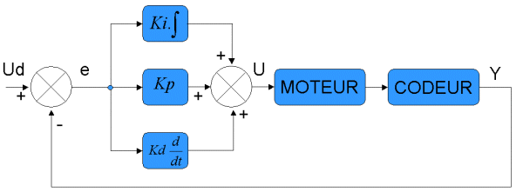
  - Correcteur proportionnel
Ce correcteur permet essentiellement de donner de la puissance au système commandé. Il consiste à amplifier le signal de commande.
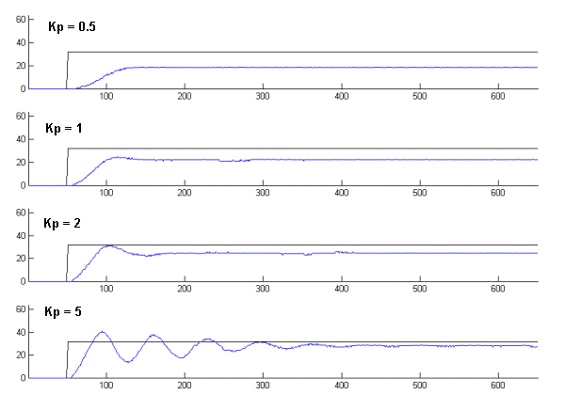
Ud
Y
Ud représente la consigne que l'on désire atteindre c'est un échelon de valeur 32. Y représente la vitesse réelle du système. Comme on peut le constater, plus Kp est grand, plus le système converge vite vers sa valeur finale. Mais en contre-partie, pour des valeurs de Kp trop grandes, le système oscille. Mais là n'est pas le plus gros problème, en effet sur ces courbes on voit nettement que la vitesse du moteur n'atteind jamais la vitesse désirée. C'est ce que l'on appelle l'erreur statique, elle correspond à la différence entre la vitesse réelle et la vitesse désirée en régime établie (une fois que le système s'est stabilisé). Pour compenser cette erreur statique, on rajoute le terme intégral.
Avantages :
- Améliore la rapidité du système.
- Augmentation de la précision pour un système sans intégrateur
Inconvénients :
- Erreur statique jamais nulle (toujours imprécis)
- Instabilité si Kp est trop grand.
Réalisation
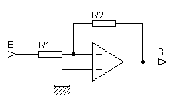 | 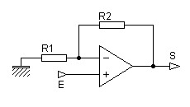

  - Correcteur proportionnel intégral
Le correcteur proportionnel intégral sert principalement à supprimer l'erreur statique. L'idée principale est de "charger" ou intégrer l'erreur depuis le début et d'ajouter cette erreur à la consigne jusqu'à ce qu'elle devienne nulle. Lorsque cette erreur est nulle, le terme intégral se stabilise et il compense parfaitement l'erreur entre la consigne et la sortie réelle.
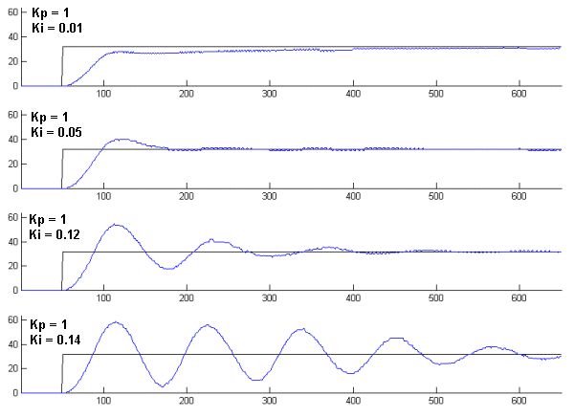
On voit cette fois-ci que le terme integral a bien fonctionné et que l'erreur statique est nulle. On constate aussi que plus le gain Ki est grand, plus le système converge vite. En revanche, plus Ki est grand, plus le système oscille et plus le dépassement est grand. Le terme dérivé permet de diminuer, le dépassement et les oscillations.
Avantages :
- Annule l’erreur statique.
Inconvénients :
- Instabilité si Ki est trop grand (ou mal placé lors de la réalisation).
Réalisation :
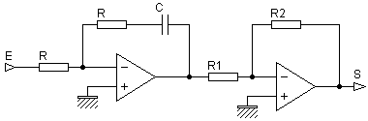

  - Correcteur proportionnel dérivé
Le correcteur dérivé sert principalement à stabiliser le système en augmentant le gain aux hautes fréquences, ce qui présente aussi l'inconvénient mageur d'amplifier tous les parasites. La figure ci-dessous représente la tension appliquée aux bornes d'un moteur à courant continu après correction.
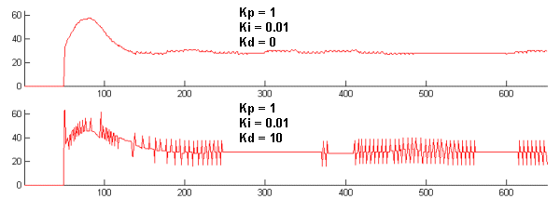
Lorsque l'on ajoute le terme dérivé, la commande est extrémement bruitée. En réalité, on somme à la commande la dérivée de la vitesse réelle, que l'on multiplie par un gain Kd. La dérivée d'une vitesse est une accélération, cela signifie que l'on amplifie tous les bruits d'accélération et en plus, on les multiplient par un gain Kd. Donc rajoute du bruit amplifié dans la commande. Ce bruit est typique des asservissement en vitesse. Sur des asservissement en position, ce problème est moins fréquent, car la dérivée de la position est la vitesse.
Avantages :
- améliore la stabilité du système.
- améliore la rapidité du système.
Inconvénients :
- augmente le gain en hautes fréquences donc sensibilité aux bruits accrues.
Réalisation :
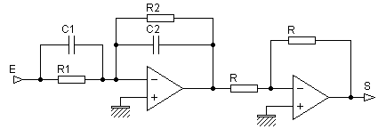
avec R1.C1>R2.C2

- Les capteurs de vitesse et de position
Parmi les nombreuses technologies de capteur de vitesse et de position existantes, nous nous limiterons à l'étude des plus couremments utilisés :
- Pour les capteurs de vitesse : les génératrices techymétriques et les codeurs optiques.
- Pour les capteurs de position : les codeurs optiques.
  - Les capteurs de vitesse
    - Les génératrices tachymétriques
Les génératrices tachymétriques sont en fait de petites machine à courant continu, dont le circuit d'excitation est composé d'un aimant permanent, et dont la force électromotrice est proportionnelle à la vitesse de rotation. La très faible résistance électrique des balais et de l'induit font que la force électromotrice est quasiment égale à la tension aux bornes de la génératrice.
Une génératrice tachymétrique est donc un dispositif qui fournit à ses bornes une tension proportionnelle à la vitesse de rotation.
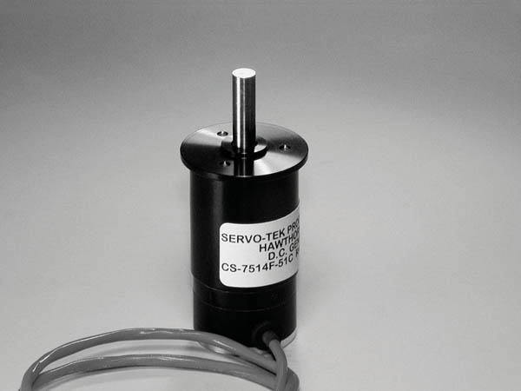 | Codeur optique pouvant être associé à la génératrice.
Exemple de caratéristiques d'une génératrice tachymétrique (TG-0702A de Kollmorgen Artus)
Constante de FEM | 0,06V /Rad/s
Ondulation de tension | 6%
Couple de friction | 0,018 Nm
Moment d'inertie | 0,002 .10⁻⁶ Kg.m²
Tension de sortie maximale | 21,8V
Vitesse de rotation maximale | 363 Rad/s
Résistance de l'induit | 51 Ohm
Inductance | 21 mH
Résistance de charge recommandée | 5100 Ohm
    - Les codeurs optiques
Un codeur optique est un capteur de position angulaire, lié mécaniquement à un arbre qui l'entraine, son axe faisant tourner un disque qui lui est solidaire. Le disque comporte une sccession departies opaques et transparantes. Une lumière émise par une LED traverse les fentes de ce disque et est reçue par un photodetecteur, produisant ainsi un signal analogique qui sera amplifié et remis en forme pour donner un signal numérique carré dont la fréquence varie avec la vitesse de rotation du disque.
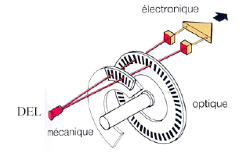

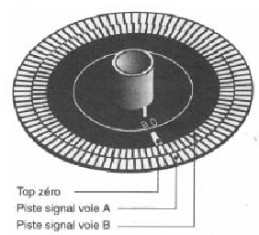 | Les codeurs utilisés en tant que capteur de vitesse sont des codeurs dit de type incrémental.  Le disque comporte au maximum 3 pistes :  - 1 ou 2 pistes extérieures divisées en (n) intervalles égaux alternativements opaques et transparents, appelés A et B.  - 1 piste intérieure appelé Z qui possède une seule fenêtre transparente.
Le signal Z à une durée de 90° électrique. Il détermine la position de référence et permet la réinitialisation à chaque tour. La période de ce signal est égale à la durée d'un tour de l'axe du moteur. |  | 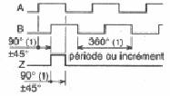
Pour un tour complet du codeur, le faisceau lumineux est interrompu (n) fois et délivre (n) signaux carrés (A et B) en quadrature. |  | 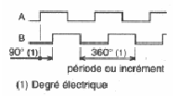
Le déphasage de 90° électrique des signaux A et B permet de déterminer le sens de rotation :  - Dans un sens pendant le front montant du signal A, le signal B est à zéro.  - Dans l’autre sens pendant le front montant du signal A, le signal B est à un. |  | 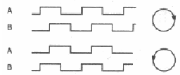  D  Q  H  A  B  Q=1  D  Q  H  A  B  Q=0
Une simple bascule D permet de définir le sens de rotation du moteur.

La fréquence des signaux A et B est directement liée à la vitesse de rotation du moteur : $N=\frac{\text{60}f}{R}$ ou N est la vitesse de rotation en tours/mn, f la fréquence des signaux A et B et R la résolution du codeur.
Plusieurs solutions sont possibles pour mesurer cette vitesse : Compter les impulsions pendant un temps donné (compter Z pendant 1 mn par exemple), effectuer une conversion fréquence/tension sur A ou B en utilisant un monostable et un filtre passe-bas par exemple.
A
C
R
Q
A
Q
S
S
Changement de vitesse

  - Les capteurs de position
    - Les codeurs incrémentaux
Il est possible d'obtenir un capteur de position à partir d'un codeur incrémental. A chaque incrément du codeur correspond un déplacement élémentaire, il est alors possible de compter ou de décompter ces incréments selon le sens de rotation afin d'obtenir une information de position. L'initialisation du compteur (chargement à une valeur correspondant au nombre de point du codeur lors du décomptage) sera réalisée en utilisant le top zéro du codeur. | =1  Nb de points du codeur x2  INPUT  CLK  UP/DOWN  LOAD  D  Q  H  SORTIES  Position  A  B  Z
    - Les codeurs absolus
Ce concept a été développé pour pallier aux contraintes suivantes générées par le codeur incrémental lorsqu'il n'est pas associé à une commande numérique :
- Sensibilité aux coupures du réseau : tous les segments étant d'égale longueur, chaque coupure de courant peut faire perdre la la position réelle du mobile. Il faut alors procéder à la réinitialisation. Ce temps de réinitialisation peut être pénalisant pour certaines applications.
- Sensibilité aux parasites en ligne. Un parasite reçu sur la ligne peut être compatabilisé par le système de traitement comme un signe d'incrément, sauf en cas de traitement du signal complémentaire.
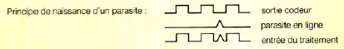
- La fréquence des signaux A et B étant généralement élevée, le non comptage d'une impulsion induit une erreur de positionnement qui ne peut être corrigée que par la lecture du top zéro.
- Impossibilité de recalage du top zéro dans le cas d'un mouvement de type oscillant ne décrivant jamais un tour complet.
Principe théorique de fonctionnement:
Dans ce type de codeur, le disque comporte un nombre n de pistes concentriques divisées en segments égaux alternativements opaques et transparents. Chaque piste a son propre système de lecture (LED+photodétecteur). | 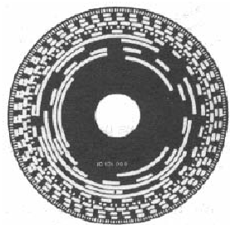

- La piste intérieure est composée d’une moitié opaque et d’une moitié transparente. La lecture de cette piste (« bit de poids le plus fort »), MSB = Most Significant Bit, permet de déterminer dans quel demi-tour on se situe.  - La piste suivante est divisée en quatre quarts alternativement opaques et transparents. La lecture de cette piste combinée avec la lecture de la piste précédente permet alors de déterminer dans quel quart de tour ( ¼ ) on se situe.  - Les pistes suivantes permettent successivement de déterminer dans quel huitième de tour ( 1/8 ), seizième de tour ( 1/16 ), … etc… on se situe.  - La piste extérieure donne la précision finale et est appelée LSB = Least Significant Bit (bit de poids le plus faible).  Cette piste comporte 2 puissance « n » points ( 2^{n} ) correspondant à la résolution du codeur.  - Pour chaque position angulaire de l’axe, le disque fournit un « code binaire » de longueur « n » correspondant à $\frac{1}{2^{n}}$ème de tour. | 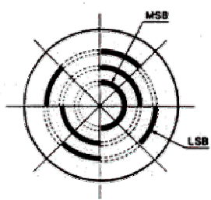  Un codeur absolu délivre en permanence un code qui est l’image de la position réelle du mobile à contrôler.
Le nombre de sorties parallèles est le même que le nombre de bits ou de pistes sur le disque.  Elles sont désignées par B1…Bn (binaire pur), ou G1…Gn | 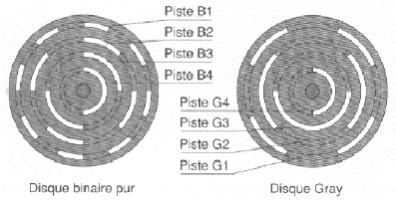
Suivant le mode de traitement (automates, commandes numériques, ordinateurs, cartes, …), le choix se portera soit sur un code binaire pur, soit sur un code de Gray.  Le code binaire pur présente un inconvénient majeur lors du passage d'une position à une autre : Il peut arriver que deux bits changent d'état simultanément, ce qui peut induire une erreur de lecture de la position pendant la transition. Les périodes de transitions doivent être inhibées pour remédier à ce problème. Le code Gray étant fait pour n'avoir qu'un bit changeant entre deux combinaisons consécutives, est le codage par excellence de ce type de codeur. | 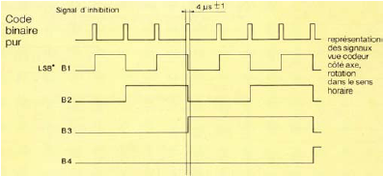  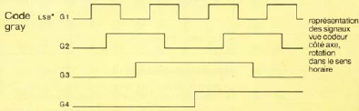
    - Implantation optimale des codeurs dans un automatisme
Plus le besoin de précision est grand, plus il faut que l’axe d’entraînement du codeur soit près du mobile de façon à éviter les jeux et les imperfections mécaniques. Plus il y a d’intermédiaires mécaniques (=liaisons) entre le codeur et la position réelle du mobile, plus il est nécessaire de compenser la somme des jeux mécaniques pour obtenir une bonne fidélité.  Dans cet exemple, le codeur B est le mieux placé. | 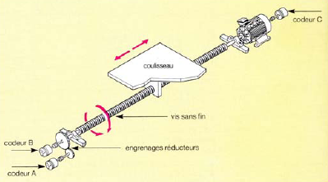

    - Choix d'un codeur
      - Calcul du nombre de points
Sans tenir compte des jeux et imprécisions mécaniques, le nombre de points est calculé à l’aide des formules suivantes :
Mouvement circulaire | $\text{Nb} \text{po}\text{int}s=\text{360}×\frac{1}{\text{Ps}}×R$  - Ps : Précision souhaitée en degrés  - R : rapport de réduction entre l’engrenage du mouvement entraînant le codeur et le dernier engrenage entraînant | 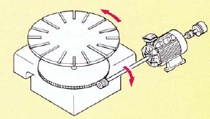
Mouvement de translation | $\text{Nb} \text{po}\text{int}s=P×\frac{1}{\text{Ps}}×R$  - Ps : Précision souhaitée en degrés  - R : rapport de réduction entre l’engrenage du mouvement entraînant le codeur et le dernier engrenage entraînant  - P : rapport de conversion du mouvement de rotation en mouvement de translation. | 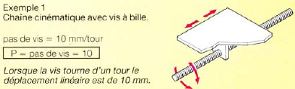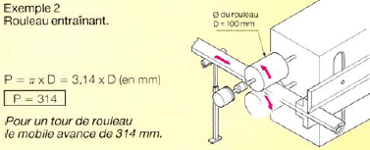

      - Choix du type de sortie
Il faut s’assurer de la compatibilité des caractéristiques électriques avec les entrées du système de traitement.  De plus, les différents types de sorties imposent des limites technologiques, dont notamment les fréquences admissibles.  Pour un codeur incrémental, il est indispensable de calculer la fréquence maximale d’utilisation. Cette fréquence est liée à la résolution du codeur et à la vitesse de rotation de l’axe entraînant.  Il faut vérifier si la fréquence ainsi calculée est compatible avec les caractéristiques électriques du signal de sortie, et la fréquence maximale admissible du système de traitement choisi.  Les fréquences maximales fournies par les codeurs sont des standards : 25, 50, 100, 200 et 250kHz. | 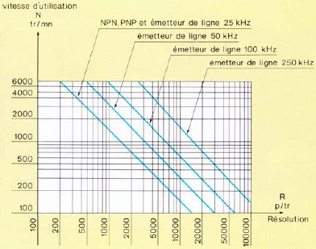
- Bibliographie
"Cours sur les systèmes asservis" de J.Baillou, J.P.Chemla, B. Gasnier, M.Lethiecq de l'EIVL
"Asservissement de vitesse et de couple d'une machine à courant continu" de J-Y LE CHENADEC Lycée L. Armand Strasbourg.
"Synthèse de correcteurs" de DUMARTIN IUT Lanion
"Action d'un correcteur PID" http://www.ancr.org/fichtech/action/pid/index.htm
Documentation technique sur les codeurs optiques de Télémécanique
"Les codeurs rotatifs industriels" de L. Isambert Lycée L. Geoffroy.

